UNIVERSIDAD DEL VALLE DE GUATEMALA
Facultad de Ingeniería

Predicción de Argumentos Efectivos
Reto 19, Feedback Prize. Fase de Resultados
CC3084 Data Science

Genser Catalán
Javier Chávez

Guatemala, 2026

1. Introducción
Este informe reúne el trabajo de la segunda fase del proyecto, donde se construyen y se comparan modelos de aprendizaje automático para clasificar la efectividad de argumentos escritos por estudiantes de secundaria. La primera fase fue un análisis exploratorio de los datos, y sus hallazgos son la base de casi todas las decisiones que se toman aquí.
El documento está organizado de la siguiente forma. La sección 2 plantea los objetivos. La sección 3 reúne la teoría necesaria, desde qué es el procesamiento de lenguaje natural hasta los algoritmos que existen para esta clase de problemas. La sección 4 explica cómo se trabajó, cómo se partieron los datos y por qué se escogieron esos algoritmos. La sección 5 presenta los resultados, el ajuste de parámetros, la comparación entre modelos y la aplicación que se construyó. La sección 6 cierra con las conclusiones.

1.1 Problema a resolver
Los estudiantes de secundaria en Estados Unidos escriben ensayos argumentativos como parte central de su formación, pero casi no reciben comentarios útiles sobre ellos. Un profesor con más de cien alumnos no alcanza a revisar párrafo por párrafo cuál idea está bien sustentada y cuál no. La retroalimentación termina siendo tardía y muy general, del tipo "mejora tus argumentos", que no le dice al estudiante qué parte exacta de su texto falló.
El problema pega más fuerte en las escuelas con menos recursos, que son las que menos apoyo pueden ofrecer en escritura. Al mismo tiempo, la escritura argumentativa es una de las habilidades que mejor predice el desempeño universitario, así que la brecha se arrastra hacia adelante.
De ahí sale la pregunta de este proyecto. ¿Se puede clasificar de forma automática qué tan efectivo es un fragmento argumentativo dentro de un ensayo, usando su contenido escrito y su función dentro del texto? Cada fragmento está etiquetado con tres niveles de efectividad, que son Ineffective, Adequate y Effective, y con siete tipos de argumento.

2. Objetivos

2.1 Objetivo general
Construir y comparar varios modelos de aprendizaje automático que clasifiquen la efectividad de fragmentos argumentativos en ensayos de secundaria, y ponerlos a disposición en una aplicación que permita probarlos con textos nuevos.

2.2 Objetivos específicos
- Primero. Seleccionar los algoritmos a partir de una revisión de la literatura sobre clasificación de texto y evaluación automática de la escritura.
- Segundo. Entrenar al menos tres modelos de complejidad creciente y ajustar sus parámetros con una búsqueda documentada, midiendo su desempeño con métricas apropiadas para un problema de clasificación con clases desbalanceadas.
- Tercero. Comparar los modelos por efectividad y por costo de cómputo, y determinar cuál conviene usar para resolver el problema.
- Cuarto. Construir una aplicación que permita explorar los datos, clasificar textos nuevos y consultar el rendimiento de cada modelo de forma interactiva.

3. Marco Teórico

3.1 Qué es el procesamiento de lenguaje natural
El procesamiento de lenguaje natural es el área de la computación que se ocupa de que las máquinas puedan leer, interpretar y generar lenguaje humano. A diferencia de los datos de una tabla, el texto no trae una estructura numérica, así que el primer problema siempre es convertir palabras en algo que un algoritmo pueda operar.
Dentro de esta área hay una rama llamada minería de argumentos. Lippi y Torroni (2016) la definen como la tarea de detectar automáticamente las partes de un argumento y las relaciones entre ellas, y señalan que lo difícil no es encontrar las palabras sino reconocer la función que cumple cada parte del texto. Esa es justamente la tarea de este proyecto.
Stab y Gurevych (2017) trabajaron sobre ensayos persuasivos y mostraron que las estructuras argumentativas se pueden identificar de forma automática con buena precisión, usando características del vocabulario, de la estructura y del contexto. Su trabajo es el antecedente directo del conjunto de datos que usamos.

3.2 El corpus PERSUADE
Los datos vienen del corpus PERSUADE, construido por Crossley et al. (2022). Es un conjunto abierto de más de 25,000 ensayos argumentativos escritos por estudiantes de sexto a doceavo grado en Estados Unidos, con más de 280,000 elementos de discurso anotados.
Los autores explican que el objetivo del corpus es impulsar algoritmos abiertos que identifiquen elementos del discurso, para que los sistemas de evaluación automática dejen de fijarse solo en la forma y empiecen a mirar el contenido y la organización del texto.
Los siete tipos de argumento de nuestros datos vienen de ese esquema. Lead es la apertura que atrae al lector, Position es la postura del autor, Claim es una afirmación que apoya esa postura, Counterclaim es una afirmación que la contradice, Rebuttal responde a un contraargumento, Evidence son los datos o ejemplos que respaldan, y Concluding Statement cierra el ensayo.

3.3 Actividades de preprocesamiento
El texto crudo no se puede pasar directo a un algoritmo. Estas son las operaciones más comunes.
Tokenización. Consiste en partir el texto en unidades mínimas, que pueden ser palabras, trozos de palabra o caracteres. Los modelos actuales usan trozos de palabra, porque así manejan términos que nunca vieron durante el entrenamiento. Un estudiante de secundaria escribe con faltas de ortografía, y esta forma de partir el texto absorbe eso mejor.
Normalización. Llevar todo a minúsculas, quitar espacios sobrantes y unificar los signos de puntuación. En nuestro caso se recortaron espacios al inicio y al final de cada fragmento, pero no se quitó la puntuación, porque en el análisis exploratorio encontramos que las comas separan las clases mejor que la longitud.
Eliminación de palabras vacías. Quitar palabras muy frecuentes que aportan poco significado, como artículos y preposiciones. La decisión no es automática. En tareas de clasificación por tema suele ayudar, pero en tareas de estilo o de calidad de escritura puede quitar señal útil.
Stemming y lemmatization. Reducir las palabras a su raíz. El stemming corta de forma mecánica y el lemmatization usa reglas del idioma para llegar a la forma base correcta. Los dos achican el vocabulario a costa de perder matices.
Extracción de características. Construir variables numéricas a partir del texto, como cantidad de palabras, cantidad de comas o largo promedio de palabra. Es el puente entre el texto y los algoritmos clásicos, que solo aceptan tablas numéricas. En este proyecto se construyeron catorce variables de este tipo.

3.4 Algoritmos usados en procesamiento de lenguaje natural

3.4.1 Representaciones basadas en frecuencia
El enfoque más simple es la bolsa de palabras, donde cada documento se representa por cuántas veces aparece cada palabra del vocabulario. Su versión más usada es TF-IDF, que pondera cada palabra por su frecuencia en el documento y la castiga si aparece en muchos documentos, de modo que las palabras realmente distintivas pesen más.
Joachims (1998) demostró que las máquinas de vectores de soporte funcionan muy bien sobre esta representación, porque manejan sin problema espacios de miles de dimensiones donde casi todas las entradas son cero. Junto con la regresión logística, siguen siendo la línea base obligatoria en cualquier tarea de clasificación de texto. Su limitación es que ignoran el orden de las palabras y no captan que dos palabras distintas puedan significar lo mismo.

3.4.2 Representaciones densas
Mikolov et al. (2013) presentaron word2vec, que aprende a representar cada palabra como un vector de pocos cientos de dimensiones, de forma que las palabras con significado parecido queden cerca en ese espacio. Pennington et al. (2014) propusieron GloVe con el mismo objetivo pero partiendo de estadísticas globales. El problema de los dos es que asignan un solo vector por palabra sin importar el contexto, así que la palabra banco tiene el mismo vector en una oración sobre finanzas y en una sobre un parque.

3.4.3 Transformers
Vaswani et al. (2017) presentaron la arquitectura Transformer, basada en un mecanismo de atención que deja que cada palabra se relacione con todas las demás de la secuencia al mismo tiempo. Eso eliminó la necesidad de procesar el texto en orden y permitió entrenar modelos mucho más grandes.
Devlin et al. (2019) construyeron BERT sobre esa arquitectura, con un preentrenamiento que consiste en adivinar palabras tapadas dentro de una oración. El resultado es que cada palabra recibe una representación distinta según su contexto, lo cual resolvió la limitación de word2vec. La práctica estándar pasó a ser tomar un modelo ya entrenado y ajustarlo a la tarea específica.
Liu et al. (2019) mostraron con RoBERTa que BERT estaba poco entrenado y que con más datos se podía mejorar sin cambiar la arquitectura. He et al. (2021) propusieron DeBERTa, que separa la representación del contenido de la representación de la posición y mejora la forma en que el modelo atiende a cada palabra. DeBERTa es el modelo que dominó las soluciones de la competencia que estamos trabajando. Sanh et al. (2019) propusieron DistilBERT, una versión reducida que conserva cerca del 97 por ciento del desempeño con un 40 por ciento menos de parámetros.

3.4.4 Algoritmos de conjuntos sobre variables derivadas
Cuando el texto se convierte en variables numéricas, los algoritmos basados en árboles suelen dar buenos resultados. Chen y Guestrin (2016) presentaron XGBoost, que construye árboles de forma secuencial donde cada uno corrige los errores del anterior. Ke et al. (2017) propusieron LightGBM, que hace crecer los árboles por hojas y usa un muestreo basado en gradientes, lo cual lo vuelve mucho más rápido sobre conjuntos grandes. Estos algoritmos no reemplazan a los modelos de lenguaje, pero sirven como punto de comparación y aprovechan variables que no salen del texto, como la posición del fragmento dentro del ensayo.

3.5 Evaluación automática de la escritura
Ke y Ng (2019) hicieron una revisión del estado del arte en evaluación automática de ensayos y señalan que el campo pasó de usar características superficiales, como la longitud y el conteo de errores, a modelos neuronales que intentan capturar la coherencia y la calidad del contenido. También advierten de un riesgo que aplica directo a este proyecto, y es que los modelos pueden aprender a premiar la extensión en lugar de la calidad.
Taghipour y Ng (2016) fueron de los primeros en aplicar redes neuronales recurrentes a esta tarea y mostraron que superaban a los sistemas basados en características hechas a mano.
Esa advertencia coincide con lo que encontramos en el análisis exploratorio. La relación entre longitud y efectividad tiene forma de U, ya que los fragmentos adecuados promedian 35.12 palabras mientras que los inefectivos llegan a 48.74 y los efectivos a 63.27. Un modelo que solo mirara la extensión se equivocaría de forma sistemática.

4. Metodología

4.1 Pasos que siguió el grupo
El trabajo se organizó en seis pasos.
- Paso 1. Análisis exploratorio de los datos, hecho en la fase anterior del proyecto. De ahí salieron las decisiones de partición, de métrica y de variables.
- Paso 2. Revisión de la literatura sobre clasificación de texto y evaluación automática de escritura, para escoger los algoritmos.
- Paso 3. Construcción de catorce variables numéricas a partir del texto y de la posición de cada fragmento dentro de su ensayo.
- Paso 4. Partición de los datos en tres conjuntos agrupados por ensayo, y búsqueda de los mejores parámetros para cada algoritmo.
- Paso 5. Entrenamiento de los modelos finales con los parámetros elegidos y evaluación contra el conjunto de prueba.
- Paso 6. Construcción de una aplicación que carga los modelos entrenados y permite usarlos con textos nuevos.

4.2 Selección de los conjuntos de entrenamiento y prueba
Esta es la decisión metodológica más importante del proyecto y sale directo del análisis exploratorio.
Cada ensayo aporta 8.77 fragmentos en promedio, y esos fragmentos comparten autor, tema y nivel de escritura. Si se repartieran al azar, el modelo vería fragmentos del mismo ensayo en entrenamiento y en prueba al mismo tiempo, y el resultado saldría mejor de lo que realmente es. Por eso toda partición se agrupa por el identificador del ensayo, usando GroupShuffleSplit para la separación y GroupKFold para la validación cruzada.
Se armaron tres conjuntos y cada uno tiene una función distinta.
Conjunto | Fragmentos | Ensayos | Para qué sirve
Ajuste | 25,006 | 2,849 | Entrena los modelos mientras se buscan los parámetros
Validación | 4,404 | 503 | Mide cada combinación de parámetros y decide cuál gana
Prueba | 7,355 | 839 | No se toca hasta el final, solo sirve para reportar

Se verificó que no haya ni un solo ensayo compartido entre los conjuntos. Si se hubiera usado el conjunto de prueba para elegir parámetros, el resultado final saldría inflado y no serviría para estimar cómo se comportaría el modelo con ensayos nuevos.

4.3 Selección de los algoritmos
A partir de la revisión de la literatura se eligieron tres enfoques de complejidad creciente. La progresión no es arbitraria, cada modelo responde a una pregunta distinta.
Modelo | Qué pregunta responde | Por qué se eligió
TF-IDF con regresión logística | Cuánta señal hay en las palabras | Línea base obligatoria en clasificación de texto según Joachims (1998). Es rápida e interpretable.
LightGBM sobre variables derivadas | Cuánta señal hay en la estructura del ensayo | Propuesto por Ke et al. (2017). Aprovecha variables de posición y de ensayo que no salen del texto.
DeBERTa ajustado a la tarea | Cuánta señal hay en el contexto | Propuesto por He et al. (2021). Es el enfoque que dominó la competencia original.

Se agregó además un modelo de línea base que siempre predice la distribución de las clases, sin aprender nada. Sirve como piso contra el cual medir si los demás aportan algo.

4.4 Métricas de evaluación
El problema es de clasificación con tres clases desbalanceadas, donde Adequate concentra el 57.06 por ciento de los casos. Por eso la exactitud no sirve como métrica principal, ya que un modelo que siempre predijera Adequate acertaría el 57 por ciento de las veces sin haber aprendido nada.
La métrica principal es el log loss multiclase, que es la que usa la competencia. Castiga las predicciones muy seguras y equivocadas, y premia que el modelo esté bien calibrado. Como apoyo se reporta el F1 macro, que trata a las tres clases por igual sin importar su tamaño, y la exactitud solo como referencia.

4.5 Herramientas utilizadas

4.5.1 Recursos de cómputo
El entrenamiento se hizo en Kaggle Notebooks, con una sesión de 2 GPU NVIDIA Tesla T4, 4 núcleos de procesador y 29 GB de memoria. Se escogió esa plataforma porque los datos vienen montados sin necesidad de descargarlos y porque el entrenamiento del transformer requiere una GPU que no estaba disponible en las máquinas del grupo.
La aplicación se desarrolló y se probó de forma local en una MacBook Pro, ya que solo carga modelos ya entrenados y no requiere GPU.

4.5.2 Lenguaje y bibliotecas
Herramienta | Para qué se usó
Python 3.11 | Lenguaje de todo el proyecto
pandas y numpy | Carga de los datos y construcción de las variables derivadas
scikit-learn | TF-IDF, regresión logística, particiones agrupadas, métricas y reducción con SVD
LightGBM | Modelo de árboles con potenciación del gradiente
PyTorch y transformers | Ajuste del modelo DeBERTa
matplotlib y seaborn | Gráficas estáticas del informe
Streamlit y Plotly | Aplicación y sus gráficas interactivas
joblib | Guardado de los modelos entrenados para la aplicación
Git y GitHub | Control de versiones y registro de las contribuciones

5. Resultados y Análisis de Resultados

5.1 Características del conjunto de datos original
Los datos provienen de la competencia Feedback Prize, Predicting Effective Arguments, publicada en Kaggle por Georgia State University. El archivo de entrenamiento tiene 36,765 observaciones y 5 variables. Cada observación es un fragmento argumentativo sacado de un ensayo, y los fragmentos se reparten entre 4,191 ensayos distintos.
Variable | Tipo | Valores únicos | Descripción
discourse_id | Texto | 36,765 | Identificador único del fragmento
essay_id | Texto | 4,191 | Identificador del ensayo al que pertenece
discourse_text | Texto | 36,691 | Contenido escrito del fragmento
discourse_type | Categórica | 7 | Función del fragmento dentro del ensayo
discourse_effectiveness | Categórica | 3 | Nivel de efectividad asignado

Las cinco variables son de texto y ninguna es numérica de origen. Eso obligó a construir variables cuantitativas a partir del contenido antes de poder aplicar cualquier algoritmo clásico.

5.2 Limpieza y preprocesamiento
El conjunto llegó en muy buenas condiciones, así que las operaciones fueron pocas. Se documentan todas, incluidas las revisiones que terminaron sin cambios.
- Valores faltantes. No hay ninguno. Las cinco columnas tienen los 36,765 registros completos.
- Espacios sobrantes. Se recortaron al inicio y al final de cada fragmento. Después de eso ningún texto quedó vacío.
- Orden de la variable objetivo. Se convirtió a categórica ordenada con la secuencia Ineffective, Adequate y Effective.
- Registros repetidos. No hay filas completas repetidas ni identificadores duplicados. Sí hay 74 fragmentos cuyo texto aparece más de una vez.
Los 74 textos repetidos se revisaron uno por uno y se conservaron. Son frases muy cortas y comunes como "I agree" o "Big States", escritas de forma independiente por estudiantes distintos. Borrarlas habría eliminado los fragmentos más cortos del conjunto y habría movido la distribución de longitudes hacia arriba.
En esa revisión apareció un detalle importante. El mismo texto a veces tiene etiquetas distintas. La frase "Big States" figura una vez como Adequate y otra como Ineffective. Eso muestra desde temprano que la efectividad no depende solo de las palabras del fragmento, sino del contexto del ensayo donde aparece.

5.3 Hallazgos del análisis exploratorio
Esta sección resume los hallazgos de la primera fase que condicionaron el modelado.
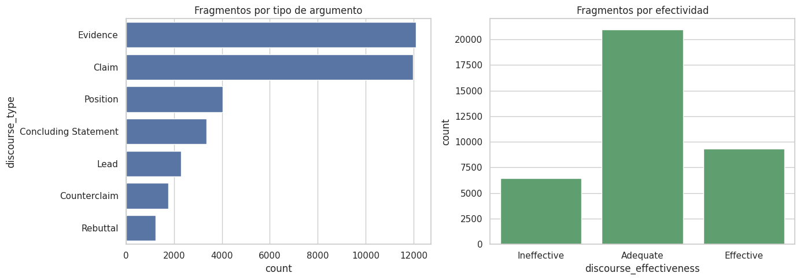
Figura 1. Distribución de fragmentos por tipo de argumento y por efectividad.
Las dos variables categóricas están muy desbalanceadas. Evidence con 32.93 por ciento y Claim con 32.58 por ciento concentran casi dos tercios de los fragmentos, mientras que Rebuttal apenas llega al 3.38 por ciento. En efectividad, Adequate se lleva el 57.06 por ciento, Effective el 25.37 y Ineffective el 17.58.
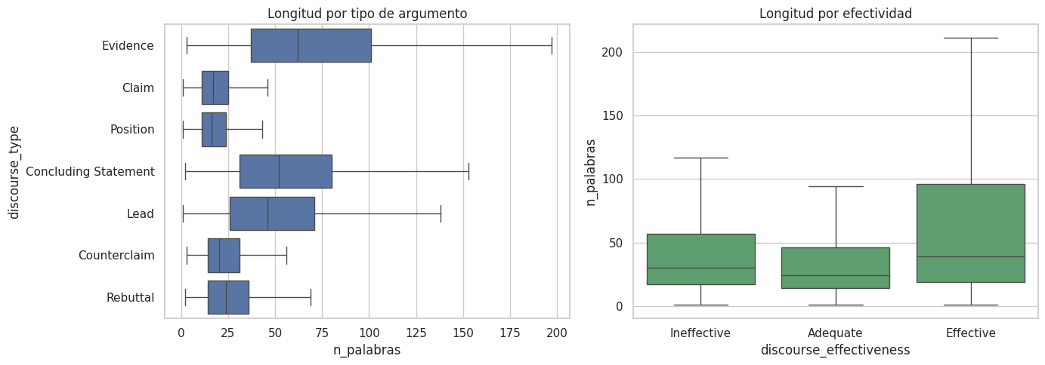
Figura 2. Longitud del fragmento según tipo de argumento y según efectividad.
La relación entre longitud y efectividad no es lineal, tiene forma de U. Los fragmentos Effective promedian 63.27 palabras, los Ineffective 48.74 y los Adequate solo 35.12. Es decir que los argumentos simplemente adecuados son los más cortos de los tres, y tanto los buenos como los malos se extienden más que ellos. La consecuencia práctica es que la longitud por sí sola no separa las clases, porque un fragmento largo puede caer en cualquiera de los dos extremos.
El uso de comas separa mejor que el tamaño. Los fragmentos Effective tienen 2.59 comas en promedio contra 0.95 de los Adequate, casi el triple, mientras que la longitud entre esas dos clases solo se duplica. Eso apunta a oraciones más elaboradas y no simplemente a más texto.
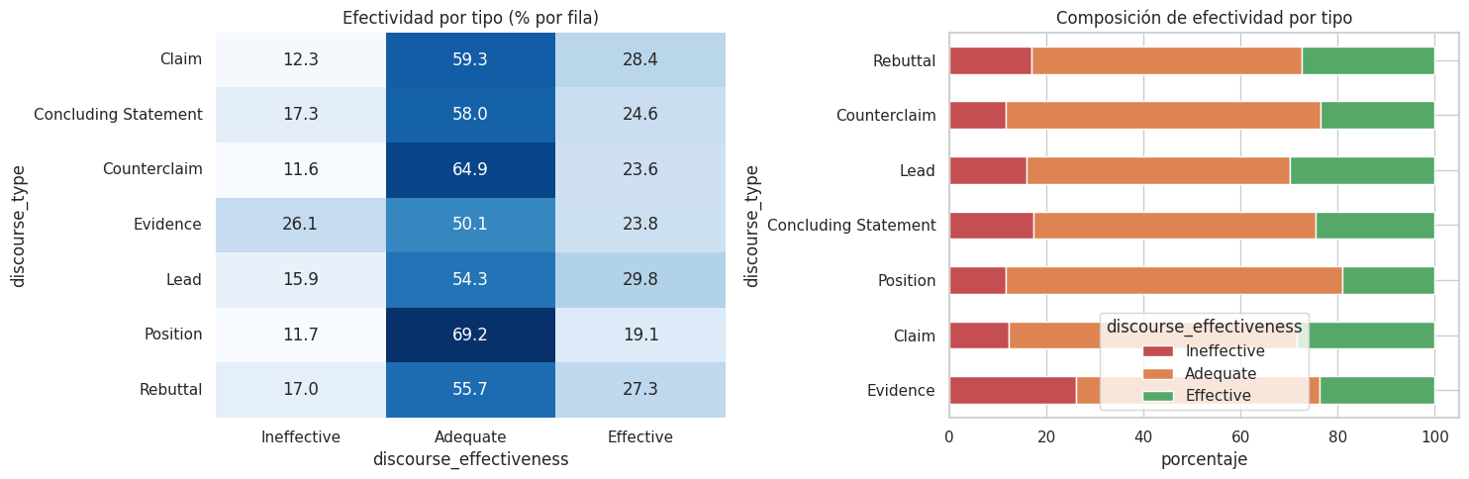
Figura 3. Composición de efectividad dentro de cada tipo de argumento.
El tipo de argumento se relaciona con la efectividad de forma significativa pero débil. El chi cuadrado da 1,185.34 con un valor p prácticamente cero, pero la V de Cramer es de solo 0.127. Evidence es el tipo más problemático, con 26.07 por ciento de fragmentos inefectivos frente al 17.58 por ciento general.
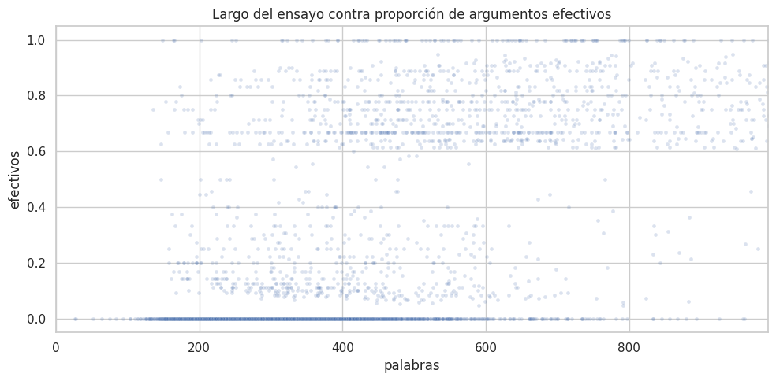
Figura 4. Largo del ensayo frente a la proporción de argumentos efectivos.
El hallazgo más fuerte fue que la calidad parece ser una propiedad del ensayo completo y no del fragmento aislado. La correlación de Spearman entre las palabras totales del ensayo y la proporción de fragmentos efectivos es de 0.577, muy por encima del 0.289 que fue la correlación más alta a nivel de fragmento. Ese resultado llevó a incluir variables del ensayo entero en los modelos.

5.4 Variables construidas
Se construyeron catorce variables numéricas. Diez salen del análisis exploratorio y cuatro son nuevas de esta fase, agregadas justamente para responder a los hallazgos anteriores.
Variable | Cómo se calcula | Origen
n_caracteres | Caracteres del fragmento | Fase 1
n_palabras | Palabras separadas por espacio | Fase 1
n_oraciones | Signos de punto, admiración o interrogación | Fase 1
n_comas | Cantidad de comas | Fase 1
largo_palabra | Caracteres entre palabras | Fase 1
palabras_por_oracion | Palabras entre oraciones | Fase 1
log_palabras | Logaritmo de las palabras | Fase 2
posicion | Orden del fragmento dentro del ensayo | Fase 1
total_fragmentos | Fragmentos que tiene el ensayo | Fase 1
posicion_relativa | Posición escalada entre cero y uno | Fase 1
palabras_ensayo | Palabras totales del ensayo | Fase 1
tipos_ensayo | Tipos distintos que usa el ensayo | Fase 1
proporcion_del_ensayo | Qué parte del ensayo ocupa el fragmento | Fase 2
palabras_vs_tipo | Palabras entre la mediana de su propio tipo | Fase 2

Las variables nuevas responden a hallazgos concretos. La variable palabras_vs_tipo existe porque Evidence promedia 77.73 palabras y Claim solo 18.74, así que la longitud absoluta no se puede comparar entre tipos. La variable proporcion_del_ensayo distingue al estudiante que escribe poco en todo del que escribió un fragmento corto dentro de un ensayo largo. Además se agregaron dos variables categóricas, tipo_anterior y tipo_siguiente, que dan el contexto de los fragmentos vecinos, porque el mismo texto puede tener etiquetas distintas según dónde aparezca.

5.5 Ajuste de parámetros
La búsqueda se hizo contra el conjunto de validación, nunca contra el de prueba.

5.5.1 Regresión logística
Se probaron seis valores del parámetro C, que controla qué tanta regularización aplica el modelo. Un valor bajo regulariza mucho y un valor alto deja al modelo ajustarse más a los datos.
C | Log loss en validación | Segundos
1.0 | 0.7592 | 11.9
2.0 | 0.7631 | 18.3
0.5 | 0.7691 | 8.4
4.0 | 0.7850 | 17.4
0.25 | 0.7910 | 7.8
8.0 | 0.8362 | 19.6

El mejor valor fue C igual a 1.0. La curva tiene forma de U, lo que indica que el modelo se degrada tanto por exceso como por falta de regularización. Con C igual a 8 el log loss sube a 0.8362, que es señal clara de sobreajuste.

5.5.2 LightGBM
Se hizo una búsqueda aleatoria de diez combinaciones sobre cinco parámetros, con parada temprana a los 50 árboles sin mejora. Esta es la tabla de las mejores cinco.
Hojas | Tasa de aprendizaje | Mínimo por hoja | Columnas | Lambda | Árboles | Log loss
31 | 0.02 | 20 | 0.9 | 5.0 | 656 | 0.6911
31 | 0.08 | 40 | 0.9 | 5.0 | 177 | 0.6949
31 | 0.05 | 40 | 0.7 | 1.0 | 271 | 0.6954
31 | 0.08 | 40 | 0.5 | 1.0 | 141 | 0.6971
95 | 0.05 | 80 | 0.9 | 0.0 | 146 | 0.6976

La combinación ganadora fue 31 hojas, tasa de aprendizaje de 0.02, mínimo de 20 muestras por hoja, 90 por ciento de columnas por árbol y lambda de 5.0, con 656 árboles.
El patrón es claro y vale la pena señalarlo. Las cuatro mejores combinaciones usan 31 hojas, que es el valor más bajo que se probó, mientras que la peor de todas usa 95 hojas con una tasa de aprendizaje alta. Eso quiere decir que el modelo funciona mejor cuando se le obliga a ser simple. Con tanta variable derivada y solo 25,006 fragmentos de entrenamiento, los árboles profundos memorizan en lugar de generalizar.
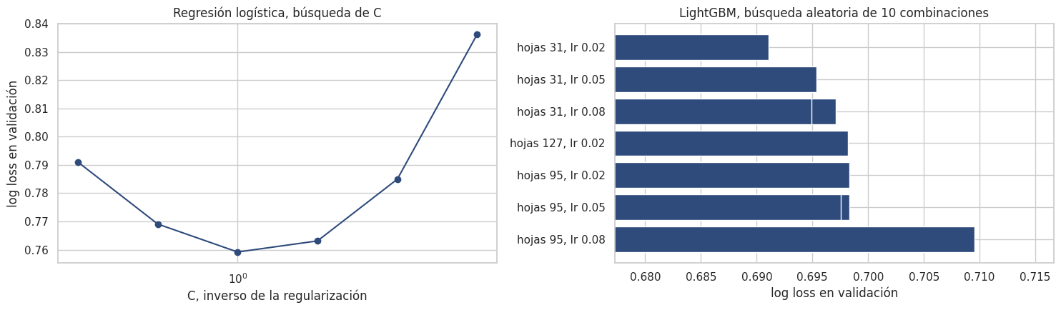
Figura 5. Resultados de la búsqueda de parámetros para los dos modelos.

5.6 Comparación de los algoritmos
Con los parámetros elegidos, los modelos se entrenaron sobre todo el conjunto de entrenamiento y se evaluaron contra el de prueba, que hasta ese momento no se había tocado.
Modelo | Log loss | F1 macro | Exactitud | Segundos
LightGBM | 0.6863 | 0.6020 | 0.6961 | 45.6
DeBERTa | 0.7040 | 0.5890 | 0.6797 | 1,879.3
TF-IDF + Regresión logística | 0.7621 | 0.5463 | 0.6570 | 19.4
Línea base | 0.9817 | 0.2404 | 0.5638 | 0.003

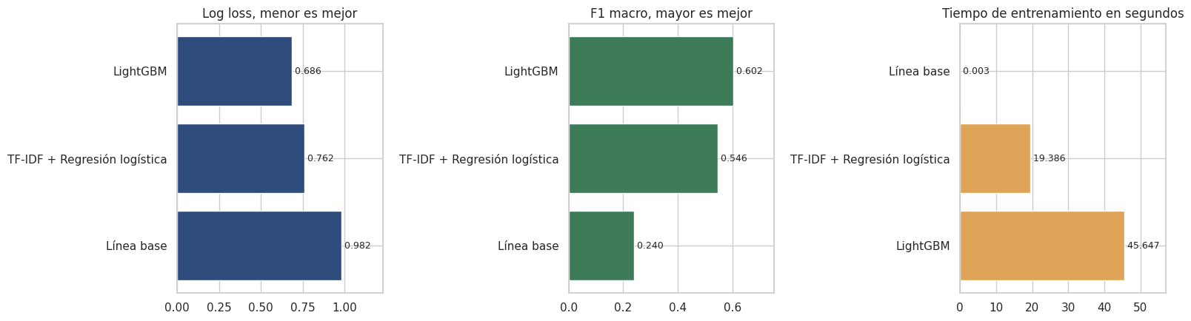
Figura 6. Comparación de los modelos por log loss, F1 macro y tiempo de entrenamiento.
Los tres modelos le ganan a la línea base por un margen amplio. El F1 macro sube de 0.2404 a 0.6020, o sea dos veces y media, y el log loss baja de 0.9817 a 0.6863. Eso confirma que el problema sí tiene señal aprendible.
Un resultado inesperado. El resultado que no esperábamos es que LightGBM le ganó a DeBERTa. Saca 0.6863 de log loss contra 0.7040, y lo hace en 45.6 segundos contra 1,879.3, o sea 41 veces más rápido. En la competencia original fueron los modelos tipo DeBERTa los que dominaron, así que vale la pena explicar por qué aquí pasó lo contrario.
La razón principal es la información que recibe cada modelo. LightGBM ve las variables del ensayo completo, que en el análisis exploratorio resultaron ser las más predictivas, con una correlación de 0.577 a nivel de ensayo. DeBERTa solo ve el texto del fragmento y su tipo, sin saber nada del ensayo donde vive. Dicho de otra forma, el transformer compite sin la información que nosotros mismos identificamos como la más valiosa.
A eso se suma que el entrenamiento fue corto. Se usaron dos épocas con el modelo base y una longitud máxima de 256 trozos de palabra, por límites de tiempo de cómputo. Los equipos que ganaron la competencia usaban la versión grande del modelo, más épocas, y le pasaban el ensayo completo como contexto en lugar del fragmento suelto.
La lectura de fondo es que un buen trabajo de ingeniería de variables, derivado de un análisis exploratorio cuidadoso, puede superar a un modelo mucho más pesado cuando ese modelo no recibe la información adecuada. No es que el transformer sea peor, es que está mal alimentado.

5.7 Estabilidad del resultado
Un resultado sobre una sola partición puede ser suerte. Para comprobar la estabilidad se corrió una validación cruzada de cinco pliegues agrupados por ensayo sobre el modelo de TF-IDF con regresión logística.
Pliegue | 1 | 2 | 3 | 4 | 5 | Promedio
Log loss | 0.7716 | 0.7766 | 0.7739 | 0.7723 | 0.7641 | 0.7717

El promedio es de 0.7717 con una desviación de 0.0042. Esa variación es muy pequeña, lo que indica que el desempeño no depende de qué ensayos cayeron en cada parte. El valor es levemente peor que el 0.7621 obtenido sobre el conjunto de prueba, lo cual es esperable porque cada pliegue entrena con menos datos.

5.8 Análisis de errores
La tabla de métricas generales esconde un problema importante que solo se ve al mirar clase por clase.
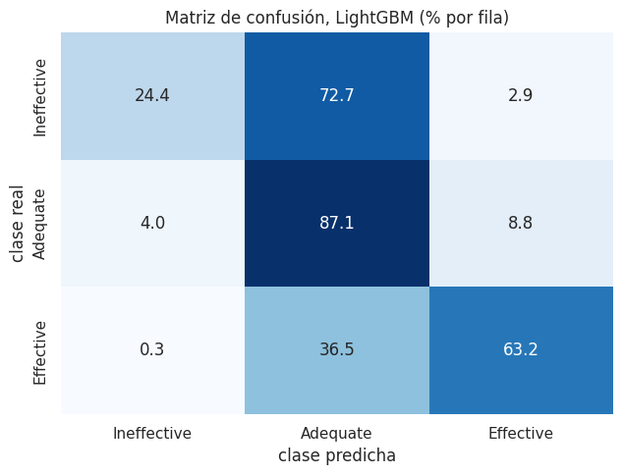
Figura 7. Matriz de confusión del mejor modelo, en porcentaje por fila.
Clase | Precisión | Recall | F1 | Casos
Ineffective | 0.654 | 0.244 | 0.355 | 1,341
Adequate | 0.686 | 0.871 | 0.767 | 4,147
Effective | 0.744 | 0.632 | 0.683 | 1,867
Promedio macro | 0.695 | 0.582 | 0.602 | 7,355

El modelo casi no detecta los argumentos malos. La clase Ineffective tiene un recall de apenas 0.244. Eso significa que el modelo solo detecta uno de cada cuatro argumentos malos, y los otros tres se le escapan, casi todos clasificados como Adequate.
El problema es serio porque justamente esa es la clase que más importaría en el uso real. Una herramienta pensada para dar retroalimentación a estudiantes debería ser buena señalando qué argumentos están flojos, y este modelo falla precisamente ahí.
Cuando sí dice que algo es Ineffective suele tener razón, con una precisión de 0.654. El problema no es que se equivoque al acusar, es que casi nunca acusa. El modelo es conservador y prefiere la clase mayoritaria ante la duda.
La causa más probable es el desbalance. Adequate tiene tres veces más casos que Ineffective, y el log loss como función de pérdida no castiga lo suficiente que se ignore la clase pequeña. Adequate tiene un recall de 0.871, muy por encima de las otras dos.
Effective queda en medio, con recall de 0.632 y la mejor precisión de las tres clases con 0.744.
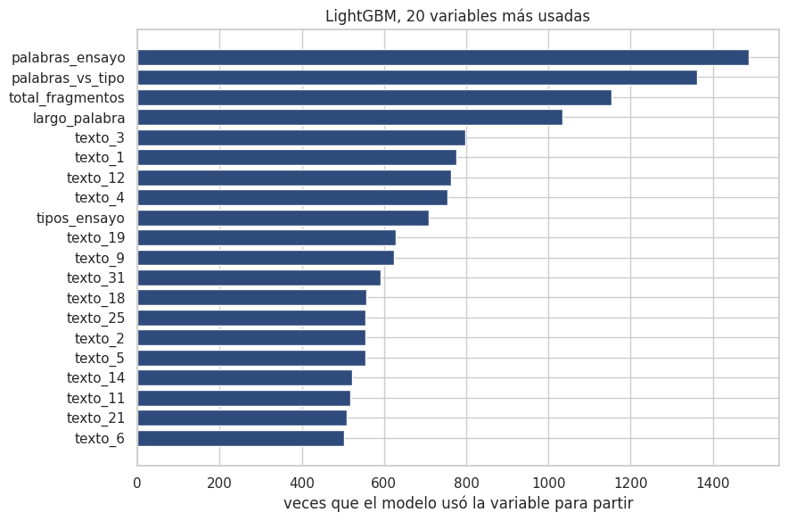
Figura 8. Variables más usadas por LightGBM para dividir los datos.
El gráfico de importancias cierra el círculo con el análisis exploratorio. Las variables del ensayo completo aparecen entre las más usadas por el modelo, lo que confirma de forma independiente el hallazgo de que la calidad argumentativa es una propiedad del ensayo y no del fragmento aislado.

5.9 La aplicación
Se construyó una aplicación web que carga los modelos ya entrenados y los pone a disposición del usuario. Está organizada en tres pestañas.

5.9.1 Tecnologías utilizadas
La aplicación se hizo con Streamlit y las gráficas con Plotly. Se escogió Streamlit por tres razones. Permite escribir toda la interfaz en Python, que es el mismo lenguaje del resto del proyecto, así que no hubo que mantener dos bases de código. Carga los modelos guardados con joblib de forma directa, sin necesidad de levantar un servicio aparte. Y maneja la memoria de los modelos entre recargas de página, lo cual importa porque el archivo de LightGBM pesa 79 MB y volver a leerlo en cada interacción haría la aplicación lenta.
Plotly se usó para las gráficas porque genera figuras interactivas donde el usuario puede pasar el cursor sobre una barra y ver el valor exacto, hacer acercamientos y aislar series. La rúbrica pide explícitamente gráficas interactivas para el rendimiento de los modelos.
Sobre los colores, se usó una paleta de tres tonos fijos para las clases, un rojo apagado para Ineffective, un ámbar para Adequate y un verde para Effective. Son colores que se distinguen bien entre sí y que siguen una lógica de semáforo, de modo que el significado se entiende sin leer la leyenda. Para las comparaciones entre modelos se usó un azul oscuro uniforme, porque ahí no hay categorías que distinguir y el color solo serviría de distracción.

5.9.2 Preprocesamiento de la entrada
Cuando el usuario escribe un texto, la aplicación hace por dentro el mismo preprocesamiento que se aplicó durante el entrenamiento, sin que el usuario se entere de nada. Recorta espacios, calcula las catorce variables numéricas, arma las variables categóricas de contexto, pasa el texto por el vectorizador TF-IDF ya ajustado, lo reduce con SVD, escala las variables numéricas y las codifica antes de entregárselas al modelo.
Hay un detalle que hubo que resolver. Las variables del ensayo completo no se pueden calcular cuando el usuario manda un solo fragmento suelto, porque no existe un ensayo alrededor. Si se dejaran en sus valores por defecto, el fragmento parecería ser un ensayo entero de una sola parte, que es una situación que casi no aparece en los datos de entrenamiento y haría que el modelo prediga mal. La solución fue guardar las medianas del conjunto de entrenamiento en un archivo aparte y usarlas para rellenar esas variables, de modo que el fragmento se evalúe como si viniera de un ensayo típico.

5.9.3 Pestaña de clasificación
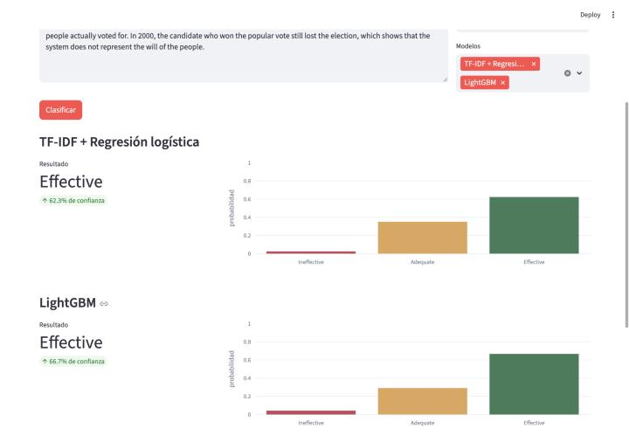
Figura 9. Clasificación de un argumento nuevo con los dos modelos seleccionados.
El usuario escribe un fragmento, indica qué función cumple dentro del ensayo y elige con qué modelos quiere clasificarlo. Puede seleccionar uno solo o todos a la vez. Cada modelo devuelve su clase predicha con el porcentaje de confianza y una gráfica con la probabilidad de las tres clases. Cuando hay más de un modelo seleccionado, abajo aparece además una comparación lado a lado.
En el ejemplo de la figura, los dos modelos coinciden en clasificar el argumento como Effective, con 62.3 por ciento de confianza la regresión logística y 66.7 por ciento LightGBM.

5.9.4 Pestaña de exploración de datos
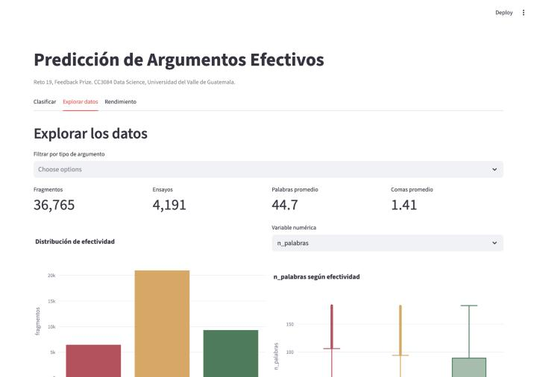
Figura 10. Exploración de las variables del conjunto de datos ya limpio.
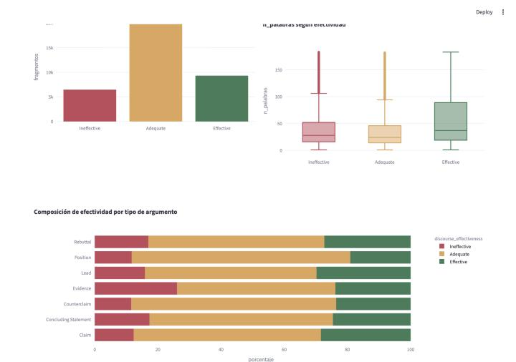
Figura 11. Distribuciones y composición de efectividad por tipo de argumento.
Esta pestaña deja al usuario recorrer el conjunto de datos después de la limpieza. Puede filtrar por uno o varios tipos de argumento y los indicadores de arriba se recalculan solos. También puede elegir qué variable numérica quiere ver en el diagrama de cajas, para comparar su distribución entre las tres clases de efectividad. Al final hay una casilla que despliega la tabla de datos.

5.9.5 Pestaña de rendimiento
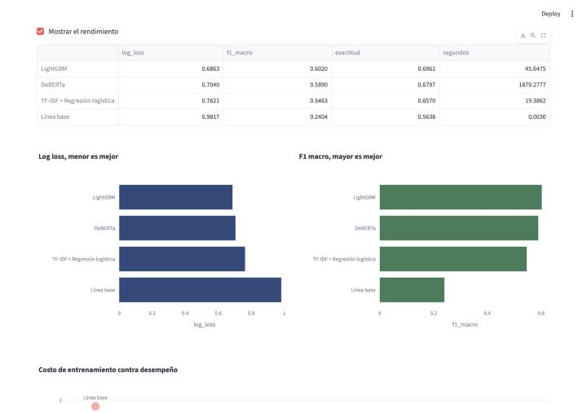
Figura 12. Rendimiento de los cuatro modelos con gráficas interactivas.
Aquí se muestra la tabla con las métricas de los cuatro modelos ordenados por log loss, más las gráficas comparativas y un diagrama que cruza el tiempo de entrenamiento contra el desempeño, donde se ve de un vistazo el costo de cada modelo.
Arriba hay una casilla llamada Mostrar el rendimiento. Al desmarcarla, toda esta información se oculta, que es lo que pide la rúbrica para que el usuario decida si quiere verla o no.

6. Conclusiones

6.1 Cumplimiento de los objetivos
Primer objetivo específico. Se revisó la literatura sobre clasificación de texto y evaluación automática de escritura, y de ahí salieron los tres enfoques que se usaron. La selección quedó justificada en la sección 4.3, donde cada modelo responde a una pregunta distinta sobre dónde está la señal del problema. Este objetivo se cumplió.
Segundo objetivo específico. Se entrenaron cuatro modelos contando la línea base. Se ajustaron los parámetros de los dos primeros con búsquedas documentadas, seis valores para la regresión logística y diez combinaciones para LightGBM, siempre medidas contra un conjunto de validación separado. Las métricas elegidas fueron log loss y F1 macro, apropiadas para clases desbalanceadas. Este objetivo se cumplió.
Tercer objetivo específico. Se compararon los modelos por log loss, F1 macro, exactitud y tiempo de entrenamiento. La comparación permitió escoger LightGBM como el modelo a usar. Este objetivo se cumplió.
Cuarto objetivo específico. Se construyó una aplicación en Streamlit con tres pestañas que cubren la exploración de datos, la clasificación de textos nuevos con los modelos que el usuario elija, y la consulta del rendimiento con gráficas interactivas que se pueden ocultar. Este objetivo se cumplió.
El objetivo general también se alcanzó, ya que se construyeron, se compararon y se pusieron a disposición varios modelos funcionales para el problema planteado.

6.2 Sobre la efectividad de los algoritmos
Todos los modelos aportan valor. Los tres modelos superan con claridad a la línea base. El log loss baja de 0.9817 a 0.6863 y el F1 macro sube de 0.2404 a 0.6020. El problema tiene señal aprendible y los algoritmos elegidos la capturan.
LightGBM es el mejor modelo de los probados. Saca el mejor log loss con 0.6863, el mejor F1 macro con 0.6020 y lo hace en 45.6 segundos. Es la opción que recomendamos. Su ventaja viene de recibir las variables del ensayo completo, que son las que más correlación mostraron en el análisis exploratorio.
El modelo más complejo no fue el mejor. DeBERTa quedó en segundo lugar con 0.7040 y tardó 41 veces más. Esto no contradice lo que se sabe del área, sino que muestra un límite de nuestra implementación. El transformer solo recibió el fragmento y su tipo, sin el ensayo que lo rodea, y se entrenó apenas dos épocas con la versión base del modelo. Las soluciones ganadoras de la competencia le daban el ensayo completo como contexto.
La ingeniería de variables pesó más que la arquitectura. Este es el punto más importante de todo el proyecto. El modelo que ganó lo hizo porque recibió variables construidas a partir de hallazgos del análisis exploratorio, en particular la correlación de 0.577 entre el largo del ensayo y la proporción de argumentos efectivos. Entender los datos valió más que usar la arquitectura más pesada.
Ninguno de los modelos sirve todavía para el uso real. Con un recall de 0.244 en la clase Ineffective, el modelo deja pasar tres de cada cuatro argumentos flojos. Para la aplicación real que motivó el proyecto, que es dar retroalimentación a estudiantes, esta limitación es grave y hay que decirlo con claridad. Un sistema así serviría para confirmar que un argumento está bien, pero no para detectar los que necesitan trabajo.

6.3 Trabajo futuro
- Darle contexto al transformer. Pasarle a DeBERTa el ensayo completo junto con el fragmento, que es la estrategia que dominó la competencia original. Es la mejora con mayor potencial.
- Atacar el desbalance. Probar pesos por clase, sobremuestreo de Ineffective o una función de pérdida que castigue más los errores en la clase minoritaria, para subir su recall.
- Combinar los modelos. Promediar las probabilidades de LightGBM y DeBERTa. Como se equivocan de formas distintas, el promedio suele mejorar a los dos por separado.
- Ampliar la búsqueda de parámetros. Diez combinaciones es una muestra pequeña del espacio posible. Una búsqueda bayesiana exploraría mejor.

7. Referencias
Todas las fuentes provienen de revistas indexadas o de actas de congresos arbitrados del área de computación.
Chen, T., & Guestrin, C. (2016). XGBoost: A scalable tree boosting system. En Proceedings of the 22nd ACM SIGKDD International Conference on Knowledge Discovery and Data Mining (pp. 785–794). Association for Computing Machinery. https://doi.org/10.1145/2939672.2939785
Crossley, S. A., Baffour, P., Tian, Y., Picou, A., Benner, M., & Boser, U. (2022). The persuasive essays for rating, selecting, and understanding argumentative and discourse elements (PERSUADE) corpus 1.0. Assessing Writing, 54, 100667. https://doi.org/10.1016/j.asw.2022.100667
Devlin, J., Chang, M. W., Lee, K., & Toutanova, K. (2019). BERT: Pre-training of deep bidirectional transformers for language understanding. En Proceedings of the 2019 Conference of the North American Chapter of the Association for Computational Linguistics: Human Language Technologies (pp. 4171–4186). Association for Computational Linguistics. https://doi.org/10.18653/v1/N19-1423
He, P., Liu, X., Gao, J., & Chen, W. (2021). DeBERTa: Decoding-enhanced BERT with disentangled attention. En Proceedings of the 9th International Conference on Learning Representations. https://openreview.net/forum?id=XPZIaotutsD
Joachims, T. (1998). Text categorization with support vector machines: Learning with many relevant features. En Proceedings of the 10th European Conference on Machine Learning (pp. 137–142). Springer. https://doi.org/10.1007/BFb0026683
Ke, G., Meng, Q., Finley, T., Wang, T., Chen, W., Ma, W., Ye, Q., & Liu, T. Y. (2017). LightGBM: A highly efficient gradient boosting decision tree. En Advances in Neural Information Processing Systems 30 (pp. 3146–3154). Curran Associates.
Ke, Z., & Ng, V. (2019). Automated essay scoring: A survey of the state of the art. En Proceedings of the 28th International Joint Conference on Artificial Intelligence (pp. 6300–6308). https://doi.org/10.24963/ijcai.2019/879
Lippi, M., & Torroni, P. (2016). Argumentation mining: State of the art and emerging trends. ACM Transactions on Internet Technology, 16(2), Artículo 10. https://doi.org/10.1145/2850417
Liu, Y., Ott, M., Goyal, N., Du, J., Joshi, M., Chen, D., Levy, O., Lewis, M., Zettlemoyer, L., & Stoyanov, V. (2019). RoBERTa: A robustly optimized BERT pretraining approach. arXiv. https://doi.org/10.48550/arXiv.1907.11692
Mikolov, T., Sutskever, I., Chen, K., Corrado, G., & Dean, J. (2013). Distributed representations of words and phrases and their compositionality. En Advances in Neural Information Processing Systems 26 (pp. 3111–3119). Curran Associates.
Pennington, J., Socher, R., & Manning, C. (2014). GloVe: Global vectors for word representation. En Proceedings of the 2014 Conference on Empirical Methods in Natural Language Processing (pp. 1532–1543). Association for Computational Linguistics. https://doi.org/10.3115/v1/D14-1162
Sanh, V., Debut, L., Chaumond, J., & Wolf, T. (2019). DistilBERT, a distilled version of BERT: Smaller, faster, cheaper and lighter. arXiv. https://doi.org/10.48550/arXiv.1910.01108
Stab, C., & Gurevych, I. (2017). Parsing argumentation structures in persuasive essays. Computational Linguistics, 43(3), 619–659. https://doi.org/10.1162/COLI_a_00295
Taghipour, K., & Ng, H. T. (2016). A neural approach to automated essay scoring. En Proceedings of the 2016 Conference on Empirical Methods in Natural Language Processing (pp. 1882–1891). Association for Computational Linguistics. https://doi.org/10.18653/v1/D16-1193
Vaswani, A., Shazeer, N., Parmar, N., Uszkoreit, J., Jones, L., Gomez, A. N., Kaiser, L., & Polosukhin, I. (2017). Attention is all you need. En Advances in Neural Information Processing Systems 30 (pp. 5998–6008). Curran Associates.

8. Anexos
El código, el informe y la aplicación están versionados en el repositorio del proyecto.
Repositorio. https://github.com/GenserDev/Proyecto2-DS
Notebook del análisis exploratorio. notebooks/eda-argumentos-efectivos.ipynb
Notebook del modelado. notebooks/modelado-argumentos-efectivos.ipynb
Aplicación. app/app.py y app/preparacion.py

